

SQL Server 2000 自習書シリーズ 開発編No. 4
OLAPプログラミングのためのADO MD/MDX入門

この文書に含まれる情報は、公表の日付の時点での Microsoft Corporation の考え方を表しています。市場の変化に応える必要があるため、Microsoft は記載されている内容を約束しているわけではありません。この文書の内容は印刷後も正しいとは保証できません。この文書は情報の提供のみを目的としています。
マイクロソフトは、この文書で明示もしくは暗黙に示された内容を保証するものではありません。
Microsoft、ActiveX、Visual Basic、Visual C++、Windows、Windows NT、Windows 2000 は、米国 Microsoft Corporation の米国およびその他の国における登録商標または商標です。
その他、記載されている会社名および製品名は、各社の商標または登録商標です。
© Copyright 2000 Microsoft Corporation. All rights reserved.

このテキストの中で使用しているアイコンの意味は以下のとおりです。
 (OnePoint) 補足情報
 (実習） 実習タイトル
■はじめに
この自習書は、Microsoft SQL Server 2000 Analysis Services のキューブ データへプログラミングを使ってアクセスしたいという要望に対して、基本的な回答 (プログラミング) を示します。
■自習書の構成と自習効果
この自習書は以下の3部から構成されています。各部の構成とその自習効果を明らかにします。

第1部 ADO MDを使ったキューブへのアクセス
第1部では、Visual Basic をプログラミング言語として、キューブ データへのオブジェクトレベル プログラミングインターフェイス「ADO MD」によるキューブ データへのアクセスを簡単な例題で実習します。
学習の結果として、次の知識を習得することができます。
- ADO MDの役割
- OLAPデータベースへの問い合わせ言語MDXの基本構文
- Cellsetオブジェクトの基本構造とブレークスルー
ここで提供する実習のテーマは、あくまでもCellsetオブジェクトの基本構造をキューブの構成と結び付けるためのものです。実用的なコーディングを読む、あるいは書くための基本的なイメージ作りが主たる目的です。

第2部 ADOXを使ったキューブ構造へのアクセス
第2部では、キューブのデザイン的な要素を取り出すプログラミングを紹介します。キューブ定義オブジェクト「CubeDef」を使い、基本的なコーディングを行います。
学習の結果として、次の知識を習得することができます。
- ADOXの役割
- CubeDefの基本構造
- ディメンション定義の階層構造
- メジャー定義
- ドリルダウン、ドリルアップの基本的な仕組み
ここで提供する実習のテーマは、あくまでもキューブの定義要素の基本的な取り出し方です。実用的なコーディングを読む、あるいは書くための基本的なイメージ作りが主たる目的です。

第3部 サンプル アプリケーションを見る
第3部として、サンプル アプリケーションを紹介します。このサンプル アプリケーションは、Analysis Servicesのインストールと同時にインストールされるものです。MDXの使い方を学習するパネルを提供するものです。そのコーディングを追うことは、ADO MD、MDXの実用的な利用に役立ちます。
■前提知識
この自習書を使って学習を進めるには以下の前提知識が必要です。
- SQL Server 2000 Analysis Services によるキューブの作成
- キューブ ブラウザ、Excel 2000ピボット テーブル レポートなどによる、キューブのスライス & ダイス、ドリルダウン、ドリルアップ
- ADOによるSQL Server 2000データへのアクセス
- SQL構文
- VB、VBAによるプログラムのコーディング
これらの知識に不安な方は自習書「SQL Server 2000 データ ウェアハウジング編」 (http://www.microsoft.com/japan/SQL/prodinfo/exercises.htm) で学習を行ってください。
■環境
この自習書を使って学習を進めるには、以下のアプリケーションがインストールされているマシンが必要です。
- SQL Server 2000 Analysis Services
- Visual Basic 6.0
これらのマシンを使い推奨される環境は、次のとおりです。
- サーバー マシン SQL Server 2000 Analysis Services
- クライアント マシン Visual Basic 6.0
■サンプル データ
自習書がアクセスする [Sales] キューブは、次のサンプルOLAPデータベースに含まれます。
- "FoodMart 2000" データベース

OLAP データベース
本ガイド内では、Analysis Services で作成するデータベースを総じて OLAP データベースと表現しています。
目次
第1部 ADO MDを使ったキューブへのアクセス 1
1. キューブ データへのアクセス 2
1.1 キューブ データ 2
1.2 キューブ データへのアクセス 3
1.3 プログラミング言語 3
2. データ アクセス オブジェクト 5
2.1 アクセスのためのオブジェクト 5
2.2 ADO 5
2.3 ADO MD 5
2.4 ADOX 5
2.5 参照設定 6
2.6 実習の道標 7
3. ADO MDオブジェクト モデル 9
3.1 オブジェクト モデル 9
3.2 Catalog オブジェクト 9
3.3 Cellsetオブジェクト 9
3.4 Cellオブジェクト 10
3.5 Axesコレクション以下 10
4. OLAPデータベースへの接続 11
4.1 OLAPデータベースへの接続Catalogオブジェクト 11
4.2 OLE DBプロバイダ 11
5. 問い合わせ言語MDX 13
5.1 MDX 13
5.2 MDX基本構文 13
5.3 On RowsとOn Columns 13
6. 問い合わせと結果の保持Cellsetオブジェクト 14
6.1 Cellsetオブジェクト 14
6.2 Source、ActiveConnection、Open 14
7. Axisオブジェクト/Positionオブジェクト 17
7.1 Axesコレクション 17
7.2 Axisオブジェクト 17
7.3 Positionオブジェクト 17
8. Cellオブジェクト 21
8.1 Cellオブジェクト 21
8.2 Cellオブジェクトの特定 21
8.3 FormattedValue 22
9. ディメンションとレベル 24
9.1 ディメンションとレベル 24
9.2 ADOX 24
第2部 ADOXを使ったキューブ構造へのアクセス 28
10. キューブの構造とADOX 29
10.1 ADOXオブジェクト 29
10.2 CubeDefsコレクション、CubeDefオブジェクト 29
11. ドリルダウン、ドリルアップ 37
11.1 ドリルダウンとドリルアップ 37
11.2 MembersとChildren 38
11.3 Descendants 39
11.4 DrillDownLvel、DrillDownMember、DrillUpLevel、DrillUpMember 39
第3部 サンプル アプリケーションを見る 47
12. サンプル アプリケーション 48
12.1 サンプル アプリケーション 48
12.2 ソースコード 49

第1部
ADO MDを使ったキューブへのアクセス
このセクションでは、キューブ データへアクセスするにはいろいろな方法があることを示し、この自習書での学習範囲を明確にします。
1. キューブ データへのアクセス
なお、OLAPデータベースの作成、キューブの作成など基本的なAnalysis Servicesの機能を学習するには、次の自習書を推奨します。
自習書「SQL Server 2000 データ ウェアハウジング編」
(http://www.microsoft.com/japan/SQL/prodinfo/exercises.htm)
1.1 キューブ データ
SQL Server 2000 Analysis Servicesにより作成されたOLAPデータベースのキューブに保管されているデータを、キューブ データと呼びます。

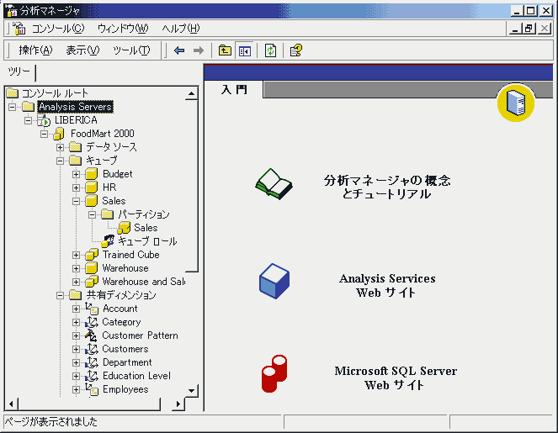
MOLAP、ROLAP、HOLAP
キューブのデータが実際のストレージをどう使っているか、すなわちキューブがMOLAP、ROLAP、HOLAPのいずれであるかは、プログラムを介してアクセスすることに違いをもたらしません。これらにコーディング上の違いはありません。
1.2 キューブ データへのアクセス
キューブ データへのアクセスは、大きく2つに分類できます。
- ユーザーインターフェイスを通じてのアクセス
Excel 2000のピボット テーブル
サードパーティ製品
- プログラムを通じてのアクセス
Visual Basicなどのプログラミング言語によるプログラムでアクセス
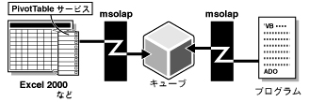

この自習書で学習することは、プログラムを通じてのキューブ データへのアクセスです。

OLE DBデータ プロバイダ msolap
OLAPデータベースのOLE DBプロバイダは、msolapです。
PivotTable Services
PivotTable Servicesは、msolapの提供するサーバーのデータをクライアントにキャッシュする、あるいはExcelなどのワークシート上にPivotTableの機能を実現できるカーソル構造を受け持つOLE DBサービス コンポーネントです。
1.3 プログラミング言語
キューブ データにアクセスするプログラムを書くプログラミング言語としては、次のものを考えることができます。
- Visual Basic系のプログラミング言語
Visual Basic 6.0
Visual Basic for Applications (VBA)
VBScript
- Visual C++
- JScript
この自習書では、多くの開発者が使用し、またエンドユーザーにおいても使用される頻度の高いVisual Basic系のプログラム言語を代表して、Visual Basic 6.0を用いたコーディングを示します。
Visual Basic 6.0 (以下、VB) からキューブ データにアクセスするには、アクセスに使うオブジェクトを含むライブラリを参照することが必要です。ここでは、それらを紹介するとともに、各ライブラリでアクセスできる範囲を解説します。
2. データ アクセス オブジェクト
2.1 アクセスのためのオブジェクト
キューブ データにどのようにアクセスするかによって、プログラムが使うオブジェクトが違います。一般的にはADO MDが使われますが、場合によってはADOXなどが使われます。
どのようにアクセスするかによって、ADOコンポーネント ライブラリを選択することが必要になります。主要なコンポーネントを以下に解説します。
2.2 ADO
Analysis ServicesのOLAPデータベースへの接続は、ADOのConnectionオブジェクトを使用します。使用しない方法もありますが、既にADOを使いSQL Server 2000 にアクセスしているユーザーにとっては、ADOのConnectionオブジェクトを使う接続は類推が利くのでよいでしょう。
2.3 ADO MD
ADOコンポーネント名 | Microsoft ActiveX Data Objects (Multi-dimensional)
オブジェクト ライブラリ名 | Microsoft ActiveX Data Objects (Multi-dimensional) 2.5 Library
機能 | キューブに含まれるデータのアクセス
ADO MDは、この自習書でのメインの学習事項となる、キューブ データへのアクセスを可能にするオブジェクトです。
2.4 ADOX
ADOコンポーネント名 | Microsoft ActiveX Data Objects Extensions for Data Definition Language and Security
オブジェクト ライブラリ名 | Microsoft ADO Ext. 2.5 for DDL and Security
機能 | キューブ データの作成や、定義の確認、あるいはセキュリティの維持、権限の許可など
ADO DB、RDS
リレーショナル データベースのテーブルにアクセスするためのADO DB (一般的にADOと呼ばれるオブジェクト。ライブラリ名 : Microsoft ActiveX Data Objects 2.6 Library) や、Webベースの3階層アプリケーションを実現するRDS (ライブラリ名 : Microsoft Remote Data Services 2.6 Library) もキューブ データのアクセスに使われることがあります。
2.5 参照設定
Visual Basicの参照設定で、目的とするライブラリへの参照を設定します。

実習 参照設定
次の3つのライブラリへの参照を設定しましょう。
- Microsoft ActiveX Data Objects 2.6 Library
- Microsoft ActiveX Data Objects (Multi-dimensional) 2.5 Library
- Microsoft ADO Ext. 2.5 for DDL and Security
- Visual Basic 6.0を起動します。
- 標準EXEを新規作成します。
- [プロジェクト] メニューから [参照設定] をクリックします。
- 目的の3つのライブラリ ファイルのチェック ボックスをオンにします。
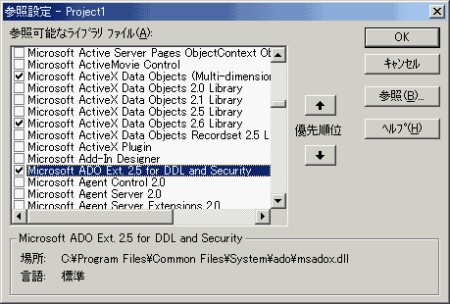

- [OK] をクリックします。
2.6 実習の道標
さて、参照設定が終わったので、次のセクションからOLAPデータベースに接続をして、キューブ データを取り出す実習を開始します。
ここで、全体的にどういった実習をどういった順序で行うかをあらかじめ明確にしておきましょう。いずれも、結果をイミディエイト ウィンドウに表示するものです。基本的なオブジェクトの取り扱いに焦点を合わせています。
実習 OLAPデータベースへの接続
この実習では、Catalog オブジェクトによるOLAPデータベースへの接続を行います。
実習 Cellsetオブジェクト
この実習では、OLAPデータベースへの接続後に、そのOLAPデータベースに含まれる1つのキューブに対してキューブへの問い合わせ言語MDXを発行して問い合わせを行い、その結果をCellsetオブジェクトに格納します。
Cellsetオブジェクトからデータを取り出すコーディングは、次の「実習 Axisオブジェクト」以降で順次 (ステップ バイ ステップで) 行います。
実習 Axisオブジェクト
この実習では、項目名 (列見出しや行見出し) を取り出す前提として、Axisオブジェクトの取り扱いを実習します。Axisオブジェクトは、Cellsetオブジェクトの基本的な枠組みとしての軸に相当します。AxesコレクションからAxisオブジェクトを取り出すための要素番号の割り当てを確認します。
実習 Positionオブジェクト
この実習では、1つ1つの軸について項目数と項目名を保持しているPositionオブジェクトを取得し、その数と項目名をイミディエイト ウィンドウに表示します。
実習 Cellオブジェクト
この実習では、キューブの各セル1つ1つの値を保持しているCellオブジェクトを取得し、その値をイミディエイト ウィンドウに表示します。
実習 ディメンションとレベル
この実習では、[Store] ディメンションと [Time] ディメンションのそれぞれにおいて、そのレベルを決めてCellsetオブジェクトを保存します。
とりあえず、インプット ボックスによるユーザー入力ですが、次の「実習 キューブ定義」以下はキューブ構造からディメンション レベルを取り出し、コンボ ボックスに収め、ユーザーインターフェイスの改善を行います。
実習 キューブ定義
この実習では、ADOXを使ったキューブ定義 (キューブの構造) にアクセスします。
実習 Visual Basicのフォームに表示
この実習では、コンボ ボックスでディメンション レベルを選択し、その選択にあわせた抽出結果のCellsetをMicrosoft Flex Gridに表示します。
実習 ドリルダウン
この実習では、ドリルダウンの基本形を実習します。
実習 サンプル アプリケーションの起動
この実習では、Analysis ServicesのMDXサンプル アプリケーションを起動します。
実習 MDXの学習
この実習では、サンプル アプリケーションの目的に合わせ、少し複雑なMDXを入力し、結果を確認しましょう。
このサンプル アプリケーションにより、本自習書による学習の終了後にも、MDXの文法を学ぶことを続けられます。

このセクションでは、ADO MDを使った実際のコーディングを学習する前に、ADO MDのオブジェクト モデルの概要を解説します。
3. ADO MDオブジェクト モデル
3.1 オブジェクト モデル
ADO MDはADOのConnectionオブジェクトの下に位置します。ADO MDのオブジェクト モデルは次図のとおりです。
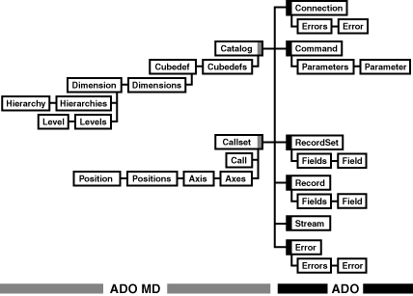

3.2 Catalog オブジェクト
OLAPデータベース (たとえば、FoodMart 2000など) への接続を行うオブジェクトです。ADOのConnectionオブジェクトを使わずにOLAPデータベースに接続する場合に使用します。
3.3 Cellsetオブジェクト
キューブへの問い合わせとその結果の保持を行うオブジェクトです。ADOのRecordsetオブジェクトに相当します。Recordsetオブジェクトは一次元ですが、Cellsetオブジェクトは多次元です。
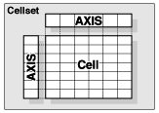
3.4 Cellオブジェクト
Cellsetオブジェクトの1つ1つの「升目」に位置するデータを保存するオブジェクトです。
キューブは多次元ですので、1つのCellを指定するにはその要素番号をたとえば、cst(2,1) などのように指定します (cstはCellsetオブジェクト)。ちょうど一次元のRecordsetでその値を取り出すのにFields(0) などとするように。
3.5 Axesコレクション以下
Axesコレクションは、キューブのディメンションの見出しを保存するタイトル バーと考えることができます。
Axesコレクション以下は、データというより見出し項目を保存します。
Axesコレクションは、1つ1つの軸オブジェクト「Axis」の集合です。
このセクションでは、OLAPデータベースに接続するためのコーディングを行います。OLAPデータベースへの接続には、OLE DB Providerなどを指定する文字列を使います。
4. OLAPデータベースへの接続
4.1 OLAPデータベースへの接続Catalogオブジェクト
OLAPデータベースへの接続には、ADOのConnectionオブジェクト、またはADO MDのCatalogオブジェクトを使用します。
4.2 OLE DBプロバイダ
接続文字列には、次のOLE DBプロバイダを指定します。
Provider = msolap
実習 OLAPデータベースへの接続
"FoodMart 2000" OLAPデータベースへ接続しましょう。この自習書では、サーバー名をROBINとしています。
- プロジェクトに標準モジュールを挿入します。
- 次のコーディングを入力します。
コーディング例
Public Sub ToFoodMart1()
Dim cnn As New ADODB.Connection -------①

cnn.ConnectionString="Data Source=ROBIN;InitialCatalog=FoodMart 2000;Provider=msolap" ------②
cnn.Open

MsgBox "接続しました"

End Sub

確認例
- イミディエイト ウィンドウに次のように入力します。
ToFoodMart1
- メッセージ ボックスが表示されます。
解説
●Connectionオブジェクト ①
ADOのConnectionオブジェクトによる接続例です。
●Provider=msolap ②
SQL Server 2000への接続ではProvider=SQLOLEDBですが、OLAPデータベースへの接続ではProvider=msolapになります。
ADOを使わない
ADOを使わずにADO MDだけで行う場合には、ADO MDのCatalogオブジェクトを使用します。
コーディング例 (別解)
Public Sub ToFoodMart2()
Dim cat As New ADOMD.Catalog -------③
cat.ActiveConnection = "Data Source=ROBIN;Initial Catalog=FoodMart 2000;Provider=msolap" ------------④

MsgBox "接続しました"

End Sub
●Dim cat As New ADOMD.Catalog ③
新しく空のCatalogオブジェクトを取得します。
●ActiveConnectionプロパティ ④
Catalogオブジェクトでは、ActiveConnectionプロパティに接続のための文字列を設定することにより、OLAPデータベースへの接続が実行されます。
このセクションでは、OLAPデータベースへの問い合わせ言語MDXの基本的な構文をまとめておきます。リレーショナル データベースへの問い合わせ言語SQLによく似た構文です。
5. 問い合わせ言語MDX
5.1 MDX
リレーショナル データベースへの問い合わせ言語「SQL」に対して、OLAPデータベースへの問い合わせ言語は「MDX (Multidimensional Expressions)」と呼ばれます。
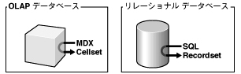
5.2 MDX基本構文
MDXの基本構文は次のとおりです。
基本構文
select [ディメンション名].members on rows,[ディメンション名].members on columns
from [キューブ名]
where [メジャー名]
構文例
select [Store].members on rows,[Time].members on columns
from [Sales]
where ([Store Sales])
5.3 On RowsとOn Columns
On Rowsは、「行方向見出しとして」を意味します。同様にして、On Columnsは、「列方向見出しとして」を意味します。
このセクションでは、MDXによる問い合わせとその結果としてキューブから返されるCellsetオブジェクトについて学習します。
6. 問い合わせと結果の保持Cellsetオブジェクト
6.1 Cellsetオブジェクト
SQLの問い合わせで返されるRecordsetオブジェクトに対して、MDXによる問い合わせではキューブからCellsetオブジェクトが返されます。
Cellsetオブジェクトは、ピボット テーブルの各ディメンション情報とセルの集合と考えることができます。したがって、ピボット テーブルの表示、あるいは動作イメージとの連想がCellsetオブジェクト理解の助けになります。
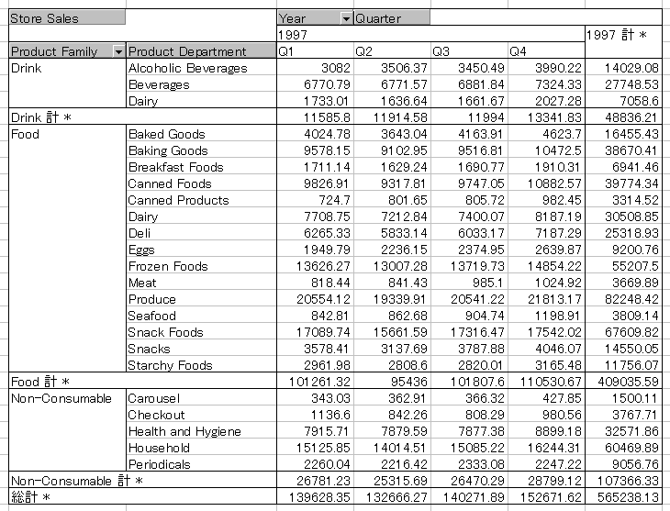
6.2 Source、ActiveConnection、Open
Cellsetオブジェクトは、以下の手順で得ることができます。
①、②…は、コーディング例 (次の実習) の参照先を示しています。
- Cellsetオブジェクトのインスタンスを得る ①
Dim cst As New ADOMD.Cellset
- Sourceプロパティの設定 ②
cst.Source="Select ~ MDX文の記述"
- ActiveConnectionプロパティの設定 ③
Set cst.ActiveConnection=cnn
(cnn : 接続済みのADOのコレクション オブジェクト)
または、
Set cst.ActiveConnection=cat.ActiveConnection
(cat : 接続済みのCatalogオブジェクト)
- Open メソッドの実行 ④
cst.Open

実習 Cellsetオブジェクト
"FoodMart 2000" データベースの [Sales] キューブにおいて、[Store] と [Time] をディメンションとして、[Store Sales] をメジャー (データ) としたCellsetオブジェクトを取得してみましょう。
コーディング例
Public Sub ToFoodMart1()
Dim cnn As New ADODB.Connection
Dim cst As New ADOMD.Cellset ---①

cnn.ConnectionString = "Data Source=ROBIN;Initial Catalog=FoodMart 2000;Provider=msolap"
cnn.Open

'MsgBox "接続しました"

cst.Source = "select [Store].members on rows,[Time].members on columns
from [Sales] where ([Store Sales])" ---②
Set cst.ActiveConnection = cnn ----③
cst.Open ---④

MsgBox "Cellsetを取得しました"

End Sub
確認例
- イミディエイト ウィンドウに次のように入力します。
ToFoodMart1
- メッセージ ボックスが表示されます。
このセクションでは、Cellsetオブジェクトにおいて行見出し、列見出しを構成するAxisオブジェクトと、その見出しの特定の位置を決めるPositionオブジェクトについて学習します。
7. Axisオブジェクト/Positionオブジェクト
7.1 Axesコレクション
Cellsetオブジェクトにおけるディメンションの見出し情報 (列見出し、行見出し) は、Axesコレクションとなります。Axesコレクションは、Axisオブジェクトから構成されます。
Axesコレクションについては、次のセクションでもう一歩踏み込んだ学習をします。とりあえずは2つある (行見出しと列見出しの2つ) ことを確認しておきます。
7.2 Axisオブジェクト
Cellsetオブジェクトにおいて、ディメンションに対する行、あるいは列見出しはAxesコレクションとなり、1つのディメンションに対するそれはAxisオブジェクトになります。
7.3 Positionオブジェクト
行、列見出しとしてのAxisオブジェクトには、その位置に応じた名前 (見出し) などを保持するPositionオブジェクトが形成されます。
実習 Axisオブジェクト
Cellsetオブジェクト「cst」において、軸の本数とその軸に含まれる見出しの個数を確認しましょう。
コーディング例
Public Sub ToFoodMart1()
Dim cnn As New ADODB.Connection
Dim cst As New ADOMD.Cellset

Dim i As Integer
Dim n As Integer

cnn.ConnectionString = "Data Source = ROBIN;Initial Catalog = FoodMart 2000;Provider = msolap"
cnn.Open

'MsgBox "接続しました"

cst.Source = "select [Store].members on rows,[Time].members on columns
from [Sales] where ([Store Sales])"
Set cst.ActiveConnection = cnn
cst.Open

'MsgBox "Cellsetを取得しました"

n = cst.Axes.Count
MsgBox n

For i = 0 To n - 1
MsgBox cst.Axes(i).Positions.Count
Next
End Sub
確認例
- イミディエイト ウィンドウに次のように入力します。
ToFoodMart1
- メッセージ ボックスが表示されます。
解説
●Axes.Countは2
[Store] メンバを行方向に、そして [Time] メンバを列方向に取り出しているので、軸の数は2になります。
●Positionの数は34と63
Positionは、各軸に含まれる見出しの集合です。
Axes(0)、すなわち列方向には次の34の見出しが含まれています。
2年分の月数 | 24
2年分の四半期数 | 8
2年分の年数 | 2
合計 | 34
Axes(1)、すなわち行方向には次の63の見出しが含まれています。
Store数 | 24
City数 | 25
州数 | 10
国数 | 3
世界数 | 1
合計 | 63

実習 Positionオブジェクト
Cellsetオブジェクト「cst」において、各軸に展開される各見出しを確認しましょう。イミディエイト ウィンドウに出力します。
コーディング例
Public Sub ToFoodMart1()
Dim cnn As New ADODB.Connection
Dim cst As New ADOMD.Cellset

Dim i As Integer
Dim j As Integer

cnn.ConnectionString = "Data Source=ROBIN;Initial Catalog=FoodMart 2000;Provider=msolap"
cnn.Open

cst.Source = "select [Store].members on rows,[Time].members on columns
from [Sales] where ([Store Sales])"
Set cst.ActiveConnection = cnn
cst.Open

For i = 0 To cst.Axes.Count - 1
Debug.Print cst.Axes(i).Name, cst.Axes(i).Positions.Count
For j = 0 To cst.Axes(i).Positions.Count - 1
Debug.Print cst.Axes(i).Positions(j).Members(0).Caption, " ";
Next
Debug.Print
Next
End Sub

ToFoodMart1
Axis(0) 34
1997 Q1 1 2 3 Q2
Axis(1) 63
All Stores Canada BC Vancouver Store 19
イミディエイト ウィンドウの出力は編集されています。
解説
●ピボット テーブルのすべてをドリルダウン
結果から、Cellsetオブジェクトは、ピボット テーブルのすべてをドリルダウンした状態のセルの集まりであることがわかります。

このセクションでは、Cellsetオブジェクトの1つ1つの値を持つCellオブジェクトを学習します。
8. Cellオブジェクト
8.1 Cellオブジェクト
Cellsetオブジェクト内で、ピボット テーブルの各セルに対応するオブジェクトは、Cellsコレクションを形成し、その中にCellオブジェクトを保持します。
Cellオブジェクトは単独のオブジェクトとしては宣言することができません。
8.2 Cellオブジェクトの特定
コレクションからCellオブジェクトを指定する場合は、次のようにします。
Cellsetオブジェクト(x,y)
ｘ 列方向 (水平) の位置 (0からカウント)
ｙ 行方向 (垂直) の位置 (0からカウント)
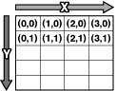
スプレッド シートにおけるセルの特定と同様に、X座標とY座標を指定する方法を使います。
序数
CellsetオブジェクトからCellオブジェクトを特定する方法として、序数を使うこともできます。
序数は、CellsetオブジェクトのCellオブジェクトを左から右に数え、右端で1行下の左端に戻るようにして数えたCellオブジェクトの連続する番号です。
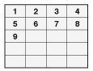

8.3 FormattedValue
特定のセルの値は、そのCellオブジェクトのFormattedValueプロパティで取り出すことができます。

実習 Cellオブジェクト
Cellsetオブジェクト「cst」の各セルの値を表示してみましょう。
コーディング例
Public Sub ToFoodMart1()
Dim cnn As New ADODB.Connection
Dim cst As New ADOMD.Cellset

Dim i As Integer
Dim j As Integer

cnn.ConnectionString = "Data Source = ROBIN;Initial Catalog = FoodMart 2000;Provider = msolap"
cnn.Open

cst.Source = "select [Store].members on rows,[Time].members on columns
from [Sales] where ([Store Sales])"
Set cst.ActiveConnection = cnn
cst.Open

'行見出し用のスペースを確保
Debug.Print " ";

'列見出しの表示
For i = 0 To cst.Axes(0).Positions.Count - 1
Debug.Print cst.Axes(0).Positions(i).Members(0).Caption, " ";
Next
Debug.Print

For j = 0 To cst.Axes(1).Positions.Count - 1
'行見出しの表示
Debug.Print cst.Axes(1).Positions(j).Members(0).Caption, " ";
For i = 0 To cst.Axes(0).Positions.Count - 1
Debug.Print IIf(cst(i, j).FormattedValue = "", 0, cst(i, j).
FormattedValue), " ";
Next
Debug.Print
Next
End Sub
確認例
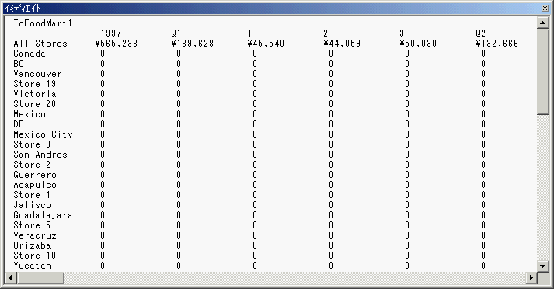
解説
●34×63
結果としてピボット テーブルを全部開いた形の大きな表が表示されています。これでは、たとえVBのグリッドに表示しても目的の値を探し出すことは難しいですね。
次のセクションでは、ディメンションのレベルを指定しCellsetオブジェクトに取り込むデータを絞り込んでみましょう。
このセクションでは、分析の切り口であるディメンションのレベルを限定してデータを絞り込みます。目的のデータをより速く見つけることができるようになります。
9. ディメンションとレベル
9.1 ディメンションとレベル
ここまでの実習で、次のMDX文が返すCellsetオブジェクトを扱ってきました。
行方向には [Store] ディメンションが、列方向には [Time] ディメンションが展開されます。[Store] ディメンションと [Time] ディメンションには次のレベルが含まれています。
[Store] ディメンション | [Time] ディメンション
Store Country | Year
Store State | Quarter
Store City | Month
Store Name
ディメンションの指定の代わりにディメンション内のレベルを指定することにより、取り出すCellsetオブジェクトに含まれるデータをそのレベルでの集計値に絞ることができます。
次の例は、国 (Store Country) 単位、年 (Year) 単位で集計に絞り込んだCellsetオブジェクトを返すMDX文です。
select [Store Country].members on rows,[Year].members on columns
from [Sales]
where ([Store Sales])
9.2 ADOX
ディメンションやそこに含まれるレベルなどキューブの構造をプログラムで取り出すには、次のセクションで学習するADOXを使用します。
実習 ディメンションとレベル
先の実習に対して、[Time] ディメンションのレベルと [Store] ディメンションのレベルをインプット ボックスで受け取り、その範囲のセルセットを展開するように変更しましょう。
コーディング例
Public Sub ToFoodMart3()
Dim cnn As New ADODB.Connection
Dim cst As New ADOMD.Cellset

Dim i As Integer
Dim j As Integer

Dim TimeD As String
Dim StoreD As String

TimeD = InputBox("Time")
StoreD = InputBox("Store")

cnn.ConnectionString = "Data Source = ROBIN;Initial Catalog = FoodMart 2000;
Provider = msolap"
cnn.Open

cst.Source = "select [" & StoreD & "].members on rows, [" & TimeD & "].members on columns from [Sales] where ([Store Sales])"

Set cst.ActiveConnection = cnn
cst.Open

'行見出し用のスペースを確保
Debug.Print " ";

'列見出しの表示
For i = 0 To cst.Axes(0).Positions.Count - 1
Debug.Print cst.Axes(0).Positions(i).Members(0).Caption, " ";
Next
Debug.Print

For j = 0 To cst.Axes(1).Positions.Count - 1
'行見出しの表示
Debug.Print cst.Axes(1).Positions(j).Members(0).Caption, " ";
For i = 0 To cst.Axes(0).Positions.Count - 1
Debug.Print IIf(cst(i, j).FormattedValue = "", 0,
cst(i, j). FormattedValue), " ";
Next
Debug.Print
Next

End Sub
確認例
- イミディエイト ウィンドウに次のように入力します。
ToFoodMart3
- インプット ボックス (Time) が表示されます。
- 「Quarter」と入力します。
- インプット ボックス (Store) が表示されます。
- 「Store Country」と入力します。
- 結果が表示されます。
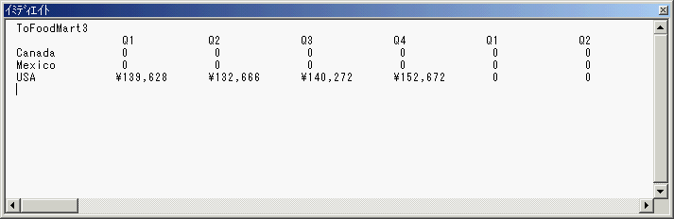

- そのほかのレベルでも確認してみましょう。
解説
●MDXを合成
MDX文をインプット ボックスの返す値と合成して、そのレベルのデータを抜き出すコーディングをしています。
●グリッドへの展開
次のセクション以降で、レベルをプログラムで取り出し、コンボ ボックスに貼り付け、結果をグリッドに表示するフォームを作成します。
第2部
ADOXを使ったキューブ構造へのアクセス
このセクションでは、キューブの構造を取り出すプログラミング例を示します。キューブの構造は、ADOXオブジェクトを使って取り出すことができます。
10. キューブの構造とADOX
10.1 ADOXオブジェクト
キューブのデータを取り出すには、ここまでに実習したようにADO MDを使います。一方、キューブの構造情報を取り出すにはADOXを使います。
ADOX
ADOコンポーネント | Microsoft ActiveX Data Objects Extensions for Data Definition Language and Security
オブジェクト ライブラリ名 | Microsoft ADO Ext. 2.5 for DDL and Security
この ADOX を参照することにより、プログラムは、キューブの定義の確認、あるいはセキュリティの維持、権限の許可などができるようになります。
10.2 CubeDefsコレクション、CubeDefオブジェクト
キューブの定義は、CubeDefsコレクションに集められています。個々のキューブの定義は、CubeDef オブジェクトになります。
CubeDef
オブジェクト

ディメンションやレベルといったキューブ作成時の指定事項は、次の階層構造の中で取り出すことができます。

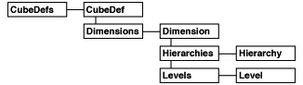

実習 キューブ定義
[Sales] キューブの定義をユーザーインターフェイスに生かすために、まずその定義をイミディエイト ウィンドウに表示してみましょう。
コーディング例
Public Sub GetStructure()
Dim cat As New ADOMD.Catalog
Dim cdf As ADOMD.CubeDef
Dim dms As ADOMD.Dimension
Dim hrk As ADOMD.Hierarchy
Dim lvl As ADOMD.Level

Dim i As Integer
Dim j As Integer
Dim k As Integer

cat.ActiveConnection = "data source = ROBIN;Provider = msolap;initial
catalog = FoodMart 2000;user id = sa;password = ;"

Set cdf = cat.CubeDefs("Sales") ------ ①

For i = 0 To cdf.Dimensions.Count - 1
Set dms = cdf.Dimensions(i)
Debug.Print "ディメンション名=" & dms.Name
For j = 0 To dms.Hierarchies.Count - 1
Set hrk = dms.Hierarchies(j)
For k = 0 To hrk.Levels.Count - 1
Set lvl = hrk.Levels(k)
Debug.Print " レベル名(" & k & ")=" & lvl.Name
Next
Next
Debug.Print
Next

End Sub
確認例
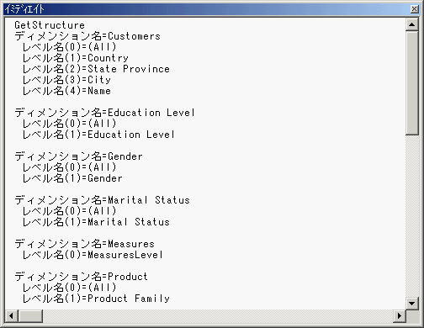
解説
●Set cdf = cat.CubeDefs("Sales") ①
CubeDefsコレクションからキューブ名を指定して、個別のキューブの定義オブジェクトCubeDefオブジェクトを取り出しています。
●ディメンション1階層1レベル
キューブの定義は、ディメンション1階層1レベルになっています。
●Measures
メジャーは、ディメンション名「Measures」の下位に位置します。
実習 Visual Basicのフォームに表示
ここまでの実習のまとめとして、[Store] ディメンションと [Time] ディメンションのレベルをコンボ ボックスから選択し、[更新] をクリックするとそのレベルに合わせて、キューブの内容が表示されるフォームを作成しましょう。

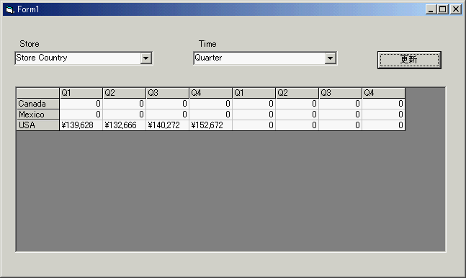

- フォームに次のコントロールを配置します。
コントロールの種類 | コントロールの名前
コンボ ボックス | CboStore
コンボ ボックス | CboTime
MSFlexGrid | MSFlexGrid1
- 次のコーディングを行います。
Dim cat As New ADOMD.Catalog
①
Dim cst As New ADOMD.Cellset
③

Private Sub 更新_Click()

Dim TimeD As String
Dim StoreD As String

Dim MyMdx As String

'フォームのコンボ ボックスの値をもらう
③
TimeD = cboTime
StoreD = cboStore

'MDXを合成
MyMdx = "select [" & StoreD & "].members on rows,[" & TimeD & "].members on columns from [Sales] where ([Store Sales])"

Carryout MyMdx
DispGrid cst
cst.Close
End Sub

Private Sub Carryout(MyMdx)
'MDXを実行して、Cellsetを得る
cst.Source = MyMdx
④
Set cst.ActiveConnection = cat.ActiveConnection
cst.Open

End Sub

Private Sub DispGrid(cst)
'Cellsetをグリッドに表示
Dim i As Integer '列方向のカウンタ
Dim j As Integer '行方向のカウンタ

⑤
'行見出しの表示
MSFlexGrid1.Rows = 1
For j = 0 To cst.Axes(1).Positions.Count – 1
MSFlexGrid1.AddItem cst.Axes(1).Positions(j).Members(0). Caption
Next

'列数を確保

MSFlexGrid1.Cols = cst.Axes(0).Positions.Count + 1
⑤
For i = 0 To cst.Axes(0).Positions.Count – 1
'列見出しの表示
MSFlexGrid1.Col = i + 1
MSFlexGrid1.Row = 0
MSFlexGrid1.Text = cst.Axes(0).Positions(i).Members(0). Caption
'Sellsetの内容を表示
For j = 0 To cst.Axes(1).Positions.Count - 1
MSFlexGrid1.Col = i + 1
MSFlexGrid1.Row = j + 1
MSFlexGrid1.Text = IIf(cst(i, j).FormattedValue = "", 0, cst(i,j).FormattedValue)
Next
Next
②
End Sub
Private Sub Form_Load()
'キューブに接続する
cat.ActiveConnection = "data source = ROBIN;Provider = msolap;initial catalog=FoodMart 2000;user id=sa;password=;"
⑥
'コンボ ボックスに値をおさめる
setCbo "cboStore", "Store"
setCbo "cboTime", "Time"
End Sub

Private Sub setCbo(cboName, dName)
'コンボ ボックスに値をおさめる
'cboName：コンボ ボックス名
'dName ：ディメンション名

Dim cdf As ADOMD.CubeDef
Dim dms As ADOMD.Dimension
Dim hrk As ADOMD.Hierarchy
Dim lvl As ADOMD.Level
⑥
Dim j As Integer
Dim k As Integer
Dim l As Integer

Set cdf = cat.CubeDefs("Sales")

Set dms = cdf.Dimensions(dName)
For j = 0 To dms.Hierarchies.Count – 1
Set hrk = dms.Hierarchies(j)
For k = 0 To hrk.Levels.Count – 1
Set lvl = hrk.Levels(k)
Controls(cboName).AddItem lvl.Name
Next
Next
End Sub
確認例
- [Form1] を実行します。
- [Store] から [Store Country] を選択します。
- [Time] から [Quarter] を選択します。
- [更新] をクリックします。
解説
●グローバル オブジェクト ①
アプリケーションの全域で使うCatalogオブジェクトとCellsetオブジェクトをグローバル オブジェクトとしています。
●フォームのロード時 ②
フォームを開くときに、OLAPデータベースへの接続とコンボ ボックスへのディメンション レベル情報のロードを行っています。
コンボ ボックスに値をロードするプロシージャ (⑥) は別に用意されています。
●[更新] ボタン ③
[更新] をクリックすると、コンボ ボックスで選択されているレベルをMDXに合成し、次の手順を行います
    - MDXを実行してCellsetオブジェクトを得ます。
[Carryout] プロシージャ
    - Cellsetオブジェクトをグリッドに表示します。
[DispGrid] プロシージャ
    - Cellsetオブジェクトを閉じます。
●MDXの実行 ④
引数として与えられたMDXを実行し、Cellsetを返します。
●グリッドへの表示 ⑤
Cellset オブジェクトをMSFlexGrid コントロールに展開します。
●コンボ ボックスへの値の追加 ⑥
CubeDefの情報をコンボ ボックスに追加します。
このセクションでは、キューブ データのドリルダウンとドリルアップをプログラムで実現する方法を解説します。
11. ドリルダウン、ドリルアップ
いくつかの方法がある中での1つの実現例です。
11.1 ドリルダウンとドリルアップ
ドリルダウンとドリルアップは、プログラム上ではいくつかの考え方で実行することができます。しかし、小計や中計、あるいは大計を伴い、また優れたインターフェイスを持ったドリルダウン、ドリルアップが必要な場合には、Excel 2000のピボット テーブル、Office Webコンポーネント、あるいはサードパーティのAxtiveXコントロールを使用することを推奨します。
このセクションでは、ドリルダウン、ドリルアップの基本的なメカニズムと、使用頻度が高いと考えられる関数を紹介し、簡単なドリルダウンを行うにとどめます。
Excel 2000ピボット テーブル
Excel 2000 のピボット テーブルは、ドリルダウンとドリルアップの優れた実現例です。
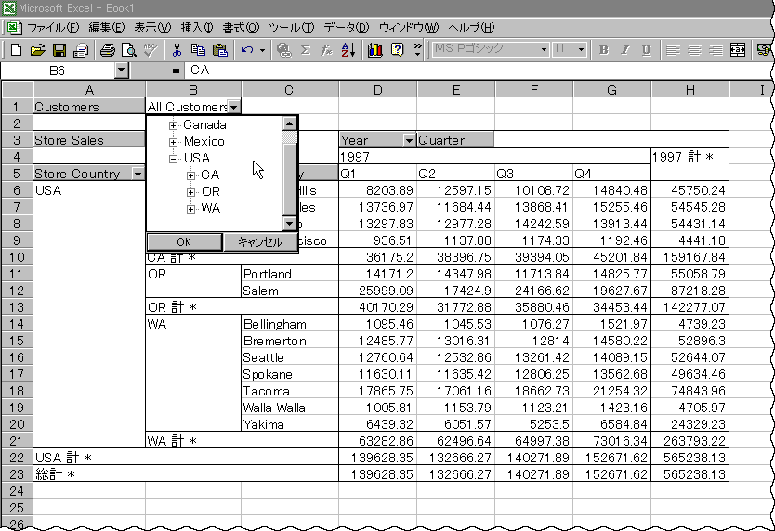

11.2 MembersとChildren
ここまでに使用してきたMDXのSelectにかかる列挙は、いずれも次の形式でした。
レベル名.Members
これは、そのレベルにあるメンバをすべて返すものです。
特定のメンバーに属するメンバだけを返す場合にはChildren を使います。
メンバー名.Children
次のMDXは、[Store] ディメンションの [Store Country] レベルの値が [USA]の [Store] についての情報を返します。
Select {[Store].[Store Country].USA.Children} on rows,
{[Time].Members} on columns
from [Sales] where [Store Sales]
これは、[USA] を一段階ドリルダウンしたことになります。
MDXサンプル アプリケーション
MDXの例は、第3部で解説するMDXサンプル アプリケーションを起動し、そのクエリ ボックスに入力、実行し結果を確認することができます。
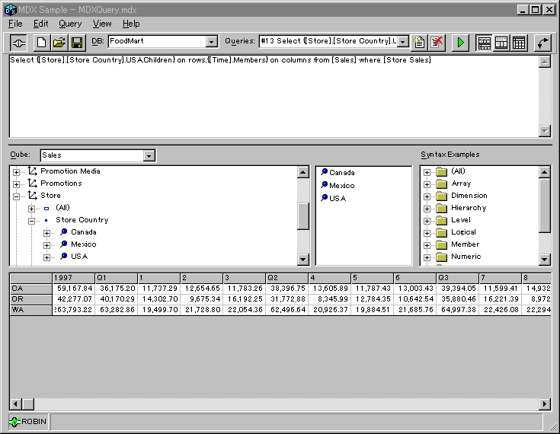
11.3 Descendants
Descendants 関数は、いろいろなパターンで使うことができますが、基本的にはあるレベル以下をすべて展開する関数です。
その基本構文は、次のとおりです。
基本構文
Descendants（親メンバ,到達レベル,オプション）
次の例は、[USA] にある [Store] を [Store Name] までドリルダウンします。
select{descendants([Store].[Store Country].[USA],[Store Name]} on rows,
{[Time].[Year].members} on Columns
from [Sales]
where [Store Sales]
また、オプションにBEFOREを入れた次の例では、[StateProvince] と [City]まで階層的にドリルダウンされます。
select
{descendants([Store].[Store Country].[USA],[Store Name],BEFORE)} on rows,
{[Time].[Year].members} on Columns
from [Sales]
11.4 DrillDownLevel、DrillDownMember、DrillUpLevel、DrillUpMember
DrillDownLevel、DrillUpLevel関数は、指定されたメンバのセットの中から最も低いレベルにあるメンバをさらにレベルのドリルダウン、ドリルアップを行います。
次のMDXでは、[CA] (カリフォルニア州) が展開されます。
select
{drilldownlevel({[Store].[Store Country].USA,[Store].[Store State].CA}) } on Rows,
{[Time].[Year].members} on columns
from sales
where [Store Sales]
DrillDownMember、DrillUpMemberは、第1引数として指定されたメンバのうち、第2引数に指定されたメンバを１レベル分ドリルダウン、あるいはドリルアップします。
現在のCellsetの中でドリルダウンを行うことができます。
次の例では、第2引数に設定されている [WA] (ワシントン州) だけが、ドリルダウンされます。
select
{drilldownmember({[Store].[Store State].CA,
[Store].[Store State].WA,[Store].[Store State].[OR]},
{[Store].[Store State].WA}) } on Rows,
{[Time].[Year].members} on columns
from sales
where [Store Sales]
OR
オレゴン州のORは、論理演算子のOR演算子と同じスペルです。固有名詞にするためには [ ] で囲むことが必要です。
実習 ドリルダウン
[Store] ディメンションの [Store Country] レベルと [Time] ディメンションの[Year] レベルを初期状態として、[Sales] キューブから [Store Sales] を表示します。[Store] ディメンションのドリルダウンとドリルアップを組み込んでみましょう。
ここで示す例は、学習レベルであって実用に際してはエラー処理が必要です。

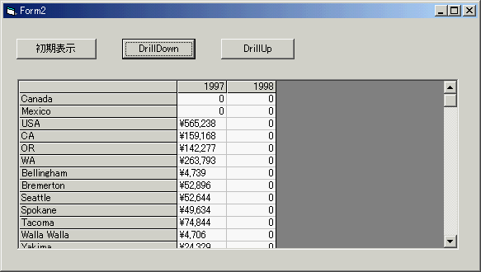
- Form2を追加し、次のコントロール配置します。
コントロールの種類 | 表題 | コントロール名
コマンド ボタン | 初期表示 | 初期表示
コマンド ボタン | DrillDown | DD
コマンド ボタン | DrillUp | DU
MSFlexGrid |  | MSFlexGrid1
- 以下のコーディングを行います。
Dim cat As New ADOMD.Catalog
Dim cst As New ADOMD.Cellset
Dim MyCurrent As String
Private Sub 初期表示_Click()
'基本形を表示する
Dim MyMdx As String

'MDXを合成
MyMdx = "select {[Store].[Store Country].members} on rows, {[Time].
[Year].members} on columns from [Sales] where ([Store Sales])"

Carryout MyMdx
DispGrid cst
cst.Close
End Sub

Private Sub Carryout(MyMdx)
'MDXを実行する
cst.Source = MyMdx
Set cst.ActiveConnection = cat.ActiveConnection
cst.Open

End Sub

Private Sub DispGrid(cst)
'Cellset をグリッドに表示する
Dim i As Integer '列（水平）方向へ進むカウンタ変数
Dim j As Integer '行（垂直）方向へ進むカウンタ変数

'行見出しの表示＋行見出しをつなげた文字列を作成
MSFlexGrid1.Rows = 1
MSFlexGrid1.ColWidth(0) = 2880

MyCurrent = ""
For j = 0 To cst.Axes(1).Positions.Count – 1
MSFlexGrid1.AddItem cst.Axes(1).Positions(j).Members(0). Caption
MyCurrent = MyCurrent &cst.Axes(1).Positions(j).Members(0).LevelName & ".[" & cst.Axes(1).Positions(j).Members(0).Caption & "],"
①
Next

MyCurrent = Left(MyCurrent, Len(MyCurrent) - 1)

'列数を確保
MSFlexGrid1.Cols = cst.Axes(0).Positions.Count + 1
For i = 0 To cst.Axes(0).Positions.Count – 1
'列見出しの表示
MSFlexGrid1.Col = i + 1
MSFlexGrid1.Row = 0
MSFlexGrid1.Text = cst.Axes(0).Positions(i).Members(0). Caption

'Cellsetの内容を表示
For j = 0 To cst.Axes(1).Positions.Count – 1
MSFlexGrid1.Col = i + 1
MSFlexGrid1.Row = j + 1
MSFlexGrid1.Text = IIf(cst(i, j).FormattedValue = "", 0, cst(i, j).FormattedValue)
Next
Next
End Sub
Private Sub Form_Load()
'キューブに接続する
cat.ActiveConnection = "data source = ROBIN;Provider = msolap;
initial catalog = FoodMart 2000;user id = sa;password=;"
End Sub

Private Sub DD_Click()
'選択されている行をドリルダウンする
Dim MyMdx As String
③
'選択されているセルの値をもらう
MSFlexGrid1.Col = 0
MySelect = "[" & MSFlexGrid1.Text & "]" ②

'MDXを合成
MyMdx = "select Drilldownmember({" & MyCurrent & "},{" & MySelect & "})on rows,{[Time].[Year].members} on columns from [Sales] where ([Store Sales])"

Carryout MyMdx
DispGrid cst
cst.Close

End Sub

Private Sub DU_Click()
'選択されている行をドリルアップする

Dim MyMdx As String

'選択されているセルの値をもらう
MSFlexGrid1.Col = 0
MySelect = "[" & MSFlexGrid1.Text & "]"

'MDXを合成
MyMdx = "select {Drillupmember({" & MyCurrent & "},{" & MySelect & "})} on rows,{[Time].[Year].members} on columns from [Sales] where ([Store Sales])"
③
Carryout MyMdx
DispGrid cst
cst.Close

End Sub

確認例
- [Form2] を実行します。
- [初期表示] をクリックします。
グリッドにデータが表示されます。
- [USA] をクリックします。
- [DrillDown] をクリックします。
[USA] が展開されて、[CA]、[OR]、[WA] が表示されます。
- [CA]をクリックします。
- [DrillDown] をクリックします。
[CA] が展開されて [San Francisco] などが表示されます。
- [WA] をクリックします。
- [DrillDown] をクリックします。
[WA] が展開されて、[Seattle] などが表示されます。
- [CA] をクリックします。
- [DrillUp] をクリックします。
[CA] がたたまれます。
- [USA] をクリックします。
- [DrillUp] をクリックします。
[USA] 以下がすべて [USA] にたたまれます。
解説
●MyCurrent ①
現在表示されている行見出しを文字列として合成します。
DrillDownMemberドリルダウンを行う際に、現在表示の特定のメンバがあたかもその位置で展開されたかのように見せるために必要です。
MyCurrent = MyCurrent & cst.Axes(1).Positions(j).Members(0).LevelName & ".[" & cst.Axes(1).Positions(j).Members(0).Caption & "],"
展開されているレベルを取り込んでいます。同じ名前でほかのディメンションのレベル名との混同を避けるための工夫です。
●MySelect ②
グリッド上でDrillDown、あるいはDrillUpボタンをクリックする前に選択されたセルの左端からメンバの値を取り込んでいます。
MySelect = "[" & MSFlexGrid1.Text & "]"
●メンバによるドリルダウン、ドリルアップ ③
現在の表示MyCurrentから指定された値MySelectをメンバによる指定を使いドリルダウン、ドリルアップします。
ドリルダウン
MyMdx = "select Drilldownmember({" & MyCurrent & "},{" & MySelect & "})
現在の表示
ドリルダウンの指定
on rows,{[Time].[Year].members} on columns
from [Sales]
where ([Store Sales])"
ドリルアップ
MyMdx = "select {Drillupmember({" & MyCurrent & "},{" & MySelect & "})}on rows,{[Time].[Year].members} on columns from [Sales] where ([Store Sales])"
第3部
サンプル アプリケーションを見る
SQL Server 2000 Analysis Servicesには、MDXのサンプル アプリケーションが付属しています。このサンプル アプリケーションの構成と機能を理解することは、OLAPアプリケーションを作成しようとするユーザーに必須であると言っていいでしょう。
12. サンプル アプリケーション
12.1 サンプル アプリケーション
MDXサンプル アプリケーションは、既存のキューブに接続し、入力されたMDXを実行し、その結果を表示するものです。
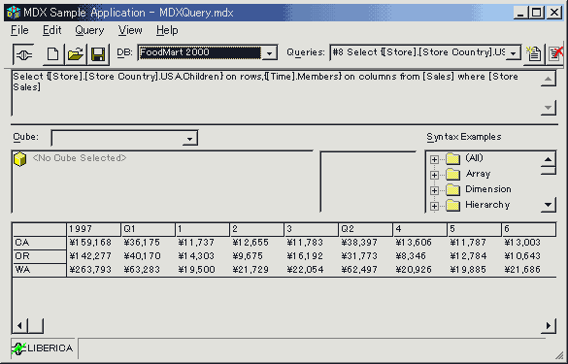

MDX文を構成するためのビルダ機能を持っています。
実習 サンプル アプリケーションの起動
MDXサンプル アプリケーションを起動しましょう。
  - [Microsoft SQL Server] の [Analysis Services] メニューの [MDXサンプル アプリケーション] をクリックします。
[Connect] ダイアログ ボックスが表示されます。
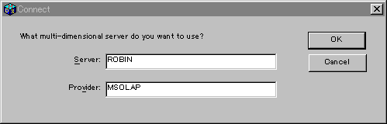
- [Server] と [Provider] を入力し、[OK] をクリックします。
サンプルのMDXが表示されます。
- [Run Query] をクリックします。
結果が表示されます。
12.2 ソースコード
このMDXサンプル アプリケーションはVisual Basicのプロジェクト (プロジェクト名 : MDXSample) として作成されています。
そのソースコードは、以下のディレクトリにインストールされます。
Program Files / OLAP Services / Samples / MDXSample
実習 MDXの確認
それでは、これからMDXを使うことも多いと思いますので、このサンプル アプリケーションを使って、複雑なMDXを確認してください。
ここでは、一例として先に解説したChildrenを確認しておきます。
- [New Query] をクリックします。
次のMDXを入力します。
Select {[Store].[Store Country].USA.Children} on rows,{[Time].
Members} on columns from [Sales] where [Store Sales]
- [Run Query] をクリックします。
返されるCellset を確認します。

